Dự án chống ngập 10.000 tỷ đồng bị đình trệ: Lý giải của chủ đầu tư
Liên quan đến việc đình trệ dự án giải quyết ngập do triều khu vực Thành phố Hồ Chí Minh có xét đến yếu tố biến đổi khí hậu giai đoạn 1 (tổng mức đầu tư gần 10.000 tỷ đồng - gọi tắt là dự án chống ngập) do Trung Nam Group làm chủ đầu tư (theo hình thức BT), chiều tối 13/9, Trung Nam Group đã có buổi giải trình với cơ quan báo chí.
Tại đây, ông Nguyễn Tâm Tiến, Tổng Giám đốc Trung Nam Group cho rằng chủ đầu tư không có lỗi khi dự án tạm dừng, mà lỗi này thuộc về Liên danh Tư vấn Giám sát hợp đồng dự án MVN-CMB-TL12.
Theo ông Nguyễn Tâm Tiến, việc thi công hoàn toàn tuân thủ thiết kế bản vẽ thi công và chỉ có sự thay đổi giữa thiết kế cơ sở và thiết kế bản vẽ thi công.
Cũng theo lý giải của đại diện chủ đầu tư dự án chống ngập 10.000 tỷ đồng, cửa van phẳng là khối thép đen (thép Trung Quốc) và sơn, chi phí bảo dưỡng chủ yếu là sơn và qua nhiều năm mới sơn lại. Thiết bị quan trọng, giữ “linh hồn" của cống kiểm soát triều vẫn là xilanh, máy phát điện… được Trung Nam Group mua từ Đức, Hà Lan, Anh... Hiện tại khối lượng thép Trung Quốc được sử dụng tại cống kiểm soát triều Mương Chuối đạt 1.100 tấn, còn tại cống Phú Định đạt 130 tấn. Việc sử dụng thép Trung Quốc sẽ giúp tiết kiệm hơn 90 tỷ đồng cho thành phố.
Dẫn lại Điều 10 trong hợp đồng BT được ký giữa Trung Nam Group với Ủy ban Nhân dân Thành phố Hồ Chí Minh, ông Nguyễn Tâm Tiến cho biết hợp đồng không có điều khoản hay ràng buộc nào quy định là thép sử dụng cửa van phải là thép của các nước G7, của châu Âu hay thép Mỹ, thép Nhật, thép Trung Quốc.
"Chúng tôi làm việc theo hợp đồng và theo sự chỉ đạo của Ủy ban Nhân dân Thành phố Hồ Chí Minh. Ai ký với chúng tôi thì chúng tôi làm việc với bên đó. Trong khi Liên danh tư vấn giám sát hợp đồng là doanh nghiệp và chúng tôi đã trả chi phí cho liên danh này,” ông Nguyễn Tân Tiến phân trần.
Trước đó, Liên danh tư vấn giám sát hợp đồng dự án có công văn báo cáo Ủy ban Nhân dân Thành phố Hồ Chí Minh về việc xác nhận giá trị khối lượng hoàn thành các gói thầu cơ khí cửa van cống kiểm soát triều, cho rằng Trung Nam Group đã thay đổi thiết kế cơ sở mà chưa được Ủy ban Nhân dân Thành phố Hồ Chí Minh chấp thuận.
Cụ thể, theo thiết kế cơ sở đã được duyệt, vật liệu chế tạo cửa van cống kiểm soát triều Phú Xuân, Cây Khô là thép không gỉ SUS 304 (tiêu chuẩn Nhật Bản), thiết kế bản vẽ thi công được duyệt sử dụng thép S355 (tiêu chuẩn châu Âu-G7) nhưng thực tế thi công lại sử dụng thép Q345B (tiêu chuẩn Trung Quốc). Nếu xác nhận giá trị khối lượng hoàn thành để làm cơ sở giải ngân thì thành phố sẽ gánh chịu rủi ro về pháp lý và rủi ro phát sinh chi phí đầu tư dự án.
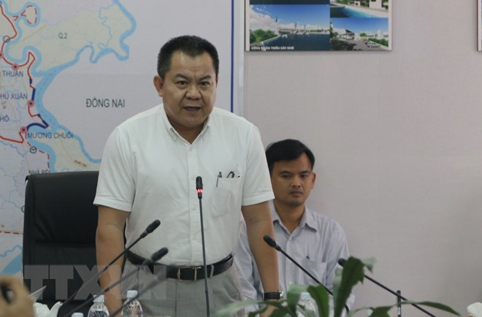
Ông Nguyễn Tâm Tiến, Giám đốc Công ty trách nhiệm hữu hạn Trung Nam BT 1547 trình bày các vấn đề về dự án.(Ảnh: Xuân Dự/TTXVN)
Về tiến độ dự án, đến nay dự án đã hoàn thành 72% khối lượng và tạm dừng thi công từ ngày 27/4/2018. Nguyên nhân tạm dừng là bởi Ngân hàng BIDV-chi nhánh Nam Sài Gòn đã dừng giải ngân cho dự án do Ủy ban Nhân dân Thành phố Hồ Chí Minh chưa ký xác nhận báo cáo thanh toán giải ngân của dự án theo biểu Phụ lục 02A tại quyết định số 2240/QĐ-NHNN của Ngân hàng Nhà nước để thực hiện thủ tục tái cấp vốn.
Tổng giá trị hoàn thành là 5.690 tỷ đồng, trong khi đó, Liên danh tư vấn giám sát hợp đồng chỉ xác nhận 3.503 tỷ đồng và vốn chủ sở hữu đã chi là 803 tỷ đồng, vẫn còn 1.384 tỷ đồng chưa được giải ngân.
Theo tính toán của ông Nguyễn Tâm Tiến, thiệt hại cho chủ đầu tư rất lớn, lên tới 17-20 tỷ đồng/tháng./.

